

**Об утверждении схем пастбищеоборотов на основании геоботанического обследования пастбищ Нуресильского сельского округа, сельского округа Кабанбай батыра, Караоткельского сельского округа, села Коянды, Косшынского сельского округа, Жарлыкольского сельского округа, сельского округа Тасты, Арайлынского сельского округа, Жанаесильского сельского округа, Оразакского сельского округа, сельского округа Родина, Приреченского сельского округа, сельского округа Рахымжана Кошкарбаева, Софиевского сельского округа, Талапкерского сельского округа, Шалкарского сельского округа Целиноградского района**

***Утративший силу***

Постановление акимата Целиноградского района Акмолинской области от 30 декабря 2019 года № А-3/619. Зарегистрировано Департаментом юстиции Акмолинской области 31 декабря 2019 года № 7607. Утратило силу постановлением акимата Целиноградского района Акмолинской области от 21 июля 2022 года № А-7/212

      Сноска. Утратило силу постановлением акимата Целиноградского района Акмолинской области от 21.07.2022 № А-7/212 (вводится в действие по истечении десяти календарных дней после дня его первого официального опубликования).

      Сноска. Заголовок постановления с изменением, внесенным постановлением акимата Целиноградского района Акмолинской области от 08.02.2021 № А-3/34 (вводится в действие со дня официального опубликования).

      В соответствии с Законами Республики Казахстан от 23 января 2001 года "О местном государственном управлении и самоуправлении в Республике Казахстан", от 20 февраля 2017 года "О пастбищах", акимат Целиноградского района ПОСТАНОВЛЯЕТ:

      1. Утвердить схемы пастбищеоборотов на основании геоботанического обследования пастбищ Нуресильского сельского округа, сельского округа Кабанбай батыра, Караоткельского сельского округа, села Коянды, Косшынского сельского округа, Жарлыкольского сельского округа, сельского округа Тасты, Арайлынского сельского округа, Жанаесильского сельского округа, Оразакского сельского округа, сельского округа Родина, Приреченского сельского округа, сельского округа Рахымжана Кошкарбаева, Софиевского сельского округа, Талапкерского сельского округа, Шалкарского сельского округа Целиноградского района, согласно приложениям 1, 2, 3, 4, 5, 6, 7, 8, 9, 10, 11, 12, 13, 14, 15, 16 к настоящему постановлению.

      Сноска. Пункт 1 с изменением, внесенным постановлением акимата Целиноградского района Акмолинской области от 08.02.2021 № А-3/34 (вводится в действие со дня официального опубликования).

      2. Контроль за исполнением настоящего постановления возложить на заместителя акима Целиноградского района Жантемирова А.С.

      3. Настоящее постановление вступает в силу со дня государственной регистрации в Департаменте Юстиции Акмолинской области и вводится в действие со дня официального опубликования.

|  |  |
| --- | --- |
| *Аким района* | *М.Таткеев* |

|  |  |
| --- | --- |
|  |  |
|  | Приложение 1 к постановлению акимата Целиноградского района от "30" декабря 2019 года № А-3/619 |

**Схема пастбищеоборотов на основании геоботанического обследования пастбищ Нуресильского сельского округа Целиноградского района**

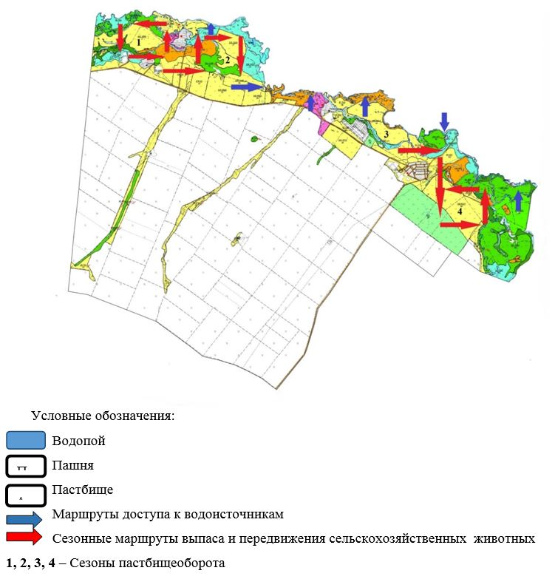

|  |  |
| --- | --- |
|  |  |
|  | Приложение 2 к постановлению акимата Целиноградского района от "30" декабря 2019 года № А-3/619 |

**Схема пастбищеоборотов на основании геоботанического обследования пастбищ сельского округа Кабанбай батыр Целиноградского района**

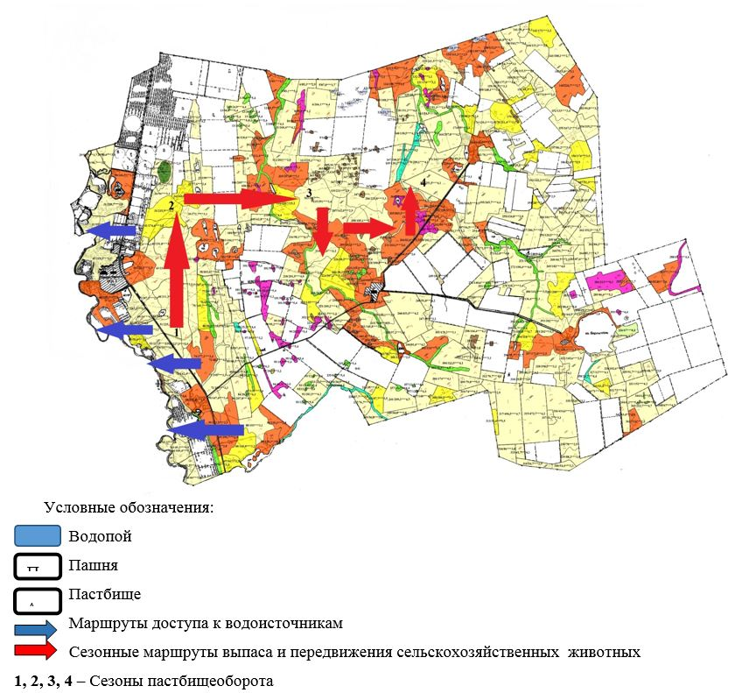

|  |  |
| --- | --- |
|  |  |
|  | Приложение 3 к постановлению акимата Целиноградского района от "30" декабря 2019 года № А-3/619 |

**Схема пастбищеоборотов на основании геоботанического обследования пастбищ Караоткельского сельского округа Целиноградского района**

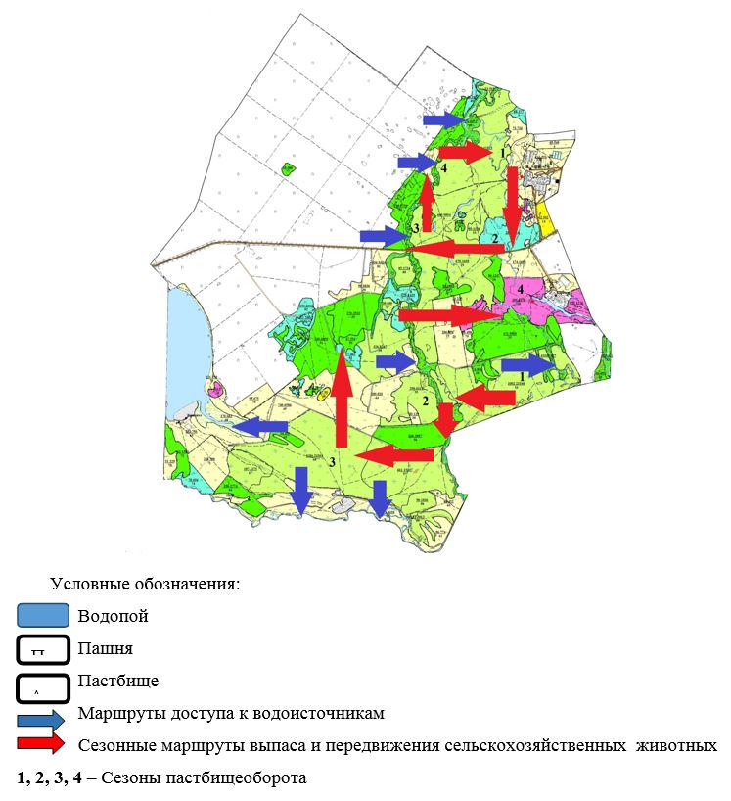

|  |  |
| --- | --- |
|  |  |
|  | Приложение 4 к постановлению акимата Целиноградского района от "30" декабря 2019 года № А-3/619 |

**Схема пастбищеоборотов на основании геоботанического обследования пастбищ**  
**села Коянды Целиноградского района**

      Сноска. Заголовок с изменением, внесенным постановлением акимата Целиноградского района Акмолинской области от 08.02.2021 № А-3/34 (вводится в действие со дня официального опубликования).

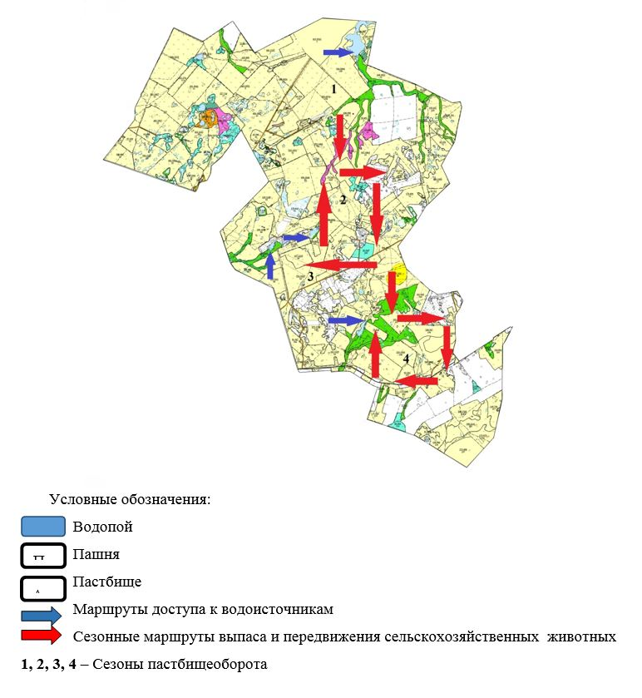

|  |  |
| --- | --- |
|  |  |
|  | Приложение 5 к постановлению акимата Целиноградского района от "30" декабря 2019 года № А-3/619 |

**Схема пастбищеоборотов на основании геоботанического обследования пастбищ Косшынского сельского округа Целиноградского района**

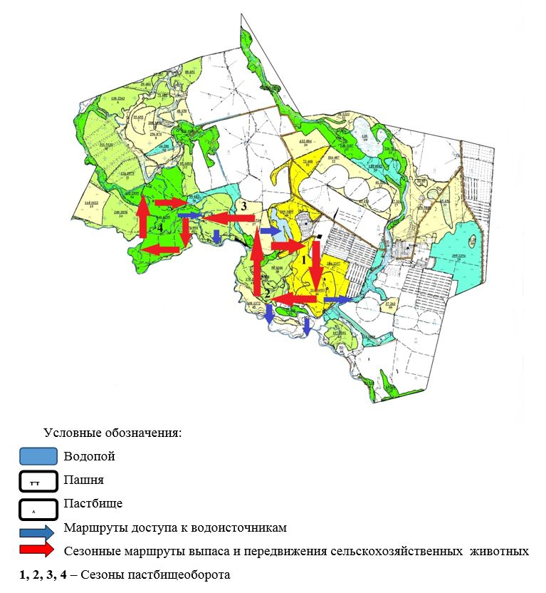

|  |  |
| --- | --- |
|  |  |
|  | Приложение 6 к постановлению акимата Целиноградского района от "30" декабря 2019 года № А-3/619 |

**Схема пастбищеоборотов на основании геоботанического обследования пастбищ Жарлыкольского сельского округа Целиноградского района**

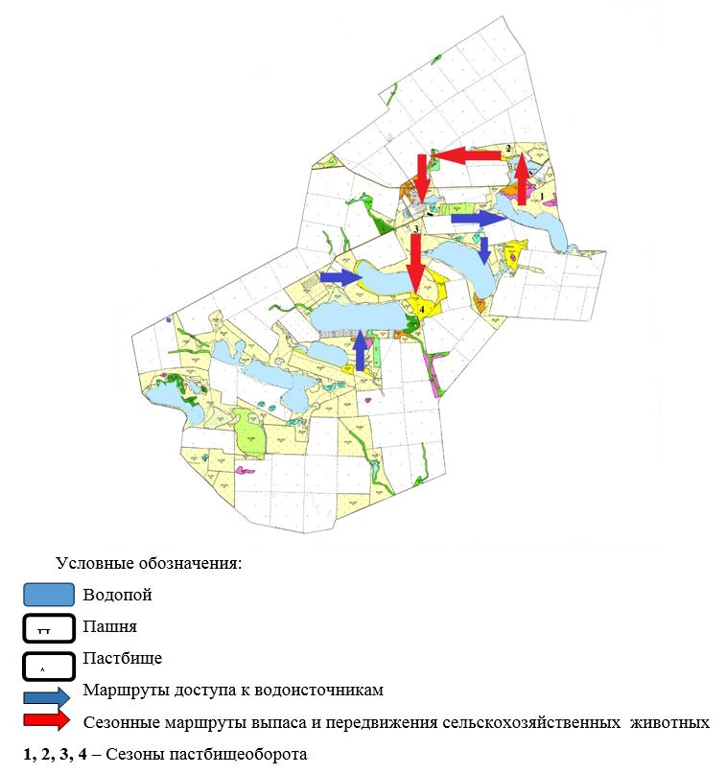

|  |  |
| --- | --- |
|  |  |
|  | Приложение 7 к постановлению акимата Целиноградского района от "30" декабря 2019 года № А-3/619 |

**Схема пастбищеоборотов на основании геоботанического обследования пастбищ сельского округа Тасты Целиноградского района**

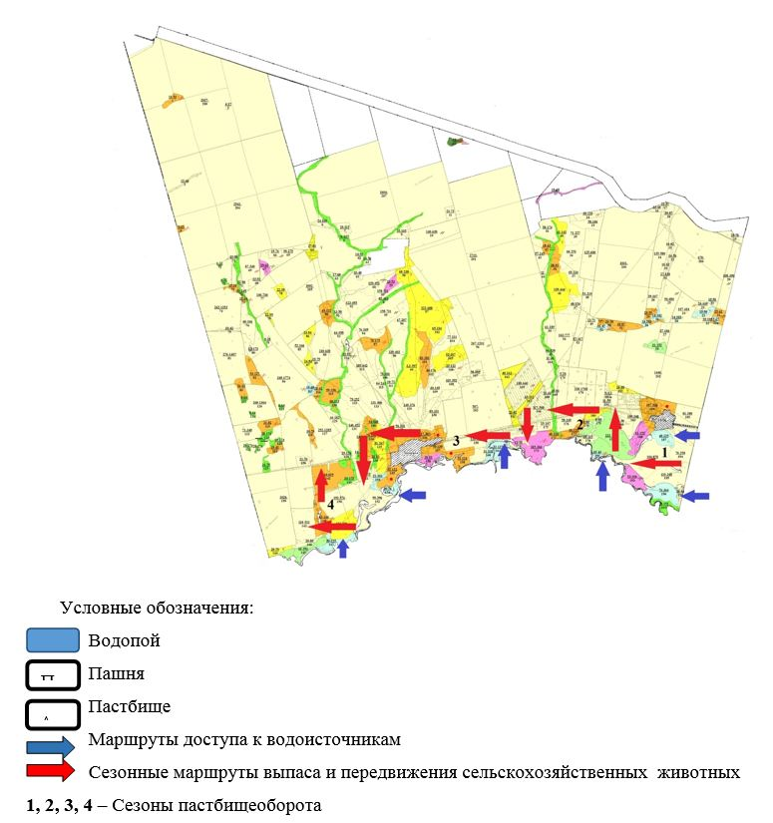

|  |  |
| --- | --- |
|  |  |
|  | Приложение 8 к постановлению акимата Целиноградского района от "30" декабря 2019 года № А-3/619 |

**Схема пастбищеоборотов на основании геоботанического обследования пастбищ Арайлынского сельского округа Целиноградского района**

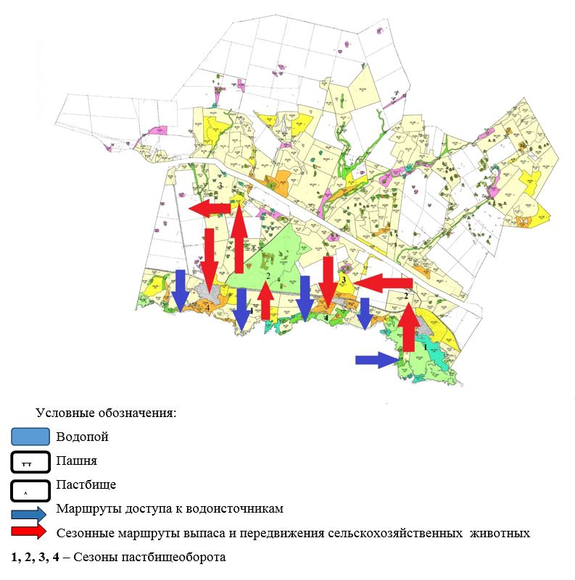

|  |  |
| --- | --- |
|  |  |
|  | Приложение 9 к постановлению акимата Целиноградского района от "30" декабря 2019 года № А-3/619 |

**Схема пастбищеоборотов на основании геоботанического обследования пастбищ Жанаесильского сельского округа Целиноградского района**

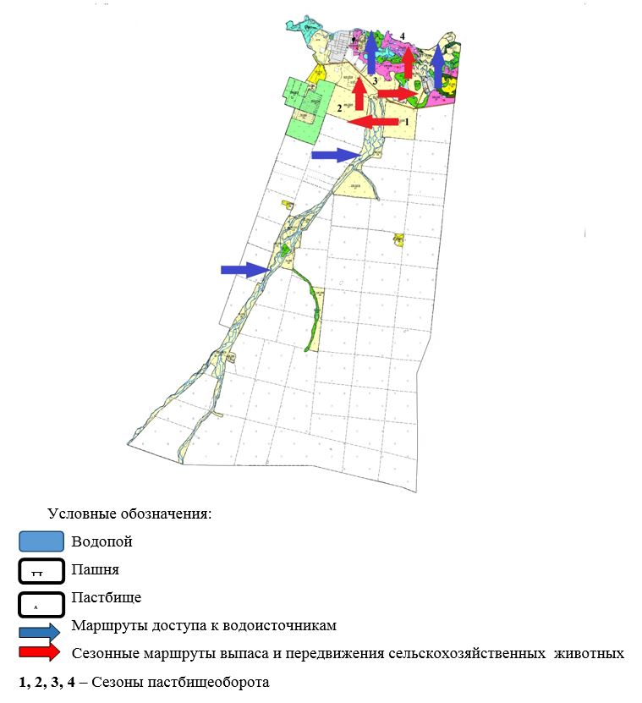

|  |  |
| --- | --- |
|  |  |
|  | Приложение 10 к постановлению акимата Целиноградского района от "30" декабря 2019 года № А-3/619 |

**Схема пастбищеоборотов на основании геоботанического обследования пастбищ Оразакского сельского округа Целиноградского района**

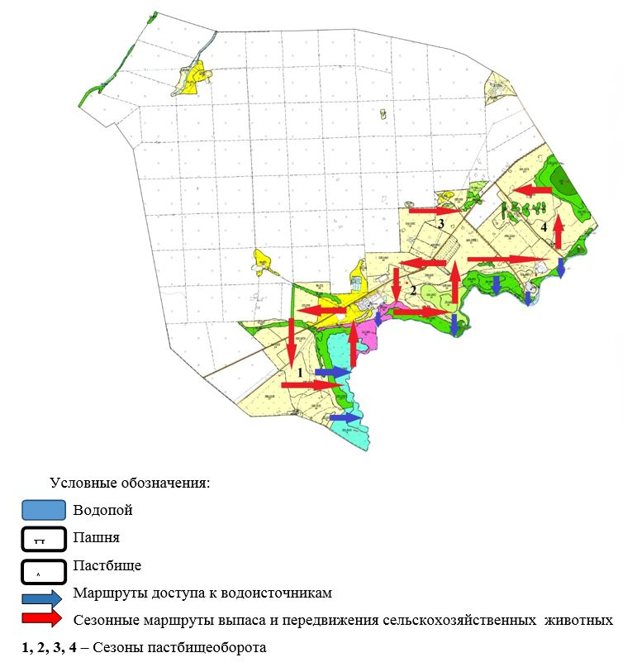

|  |  |
| --- | --- |
|  |  |
|  | Приложение 11 к постановлению акимата Целиноградского района от "30" декабря 2019 года № А-3/619 |

**Схема пастбищеоборотов на основании геоботанического обследования пастбищ сельского округа Родина Целиноградского района**

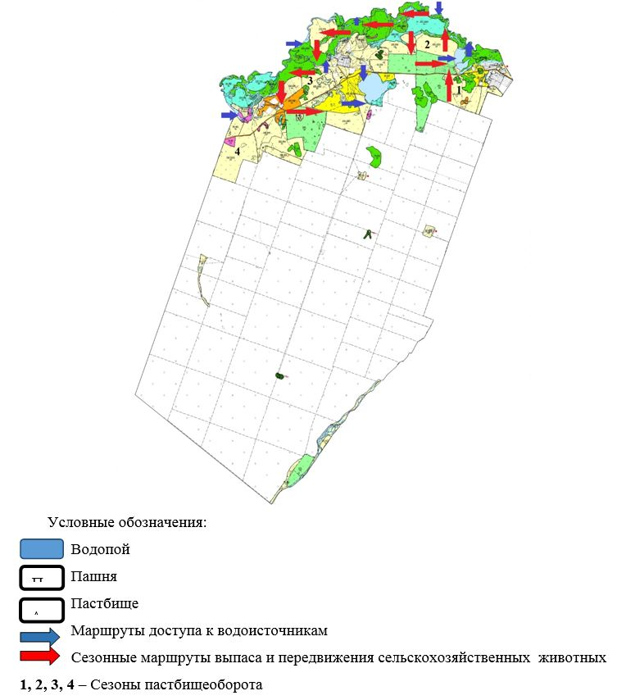

|  |  |
| --- | --- |
|  |  |
|  | Приложение 12 к постановлению акимата Целиноградского района от "30" декабря 2019 года № А-3/619 |

**Схема пастбищеоборотов на основании геоботанического обследования пастбищ Приреченского сельского округа Целиноградского района**

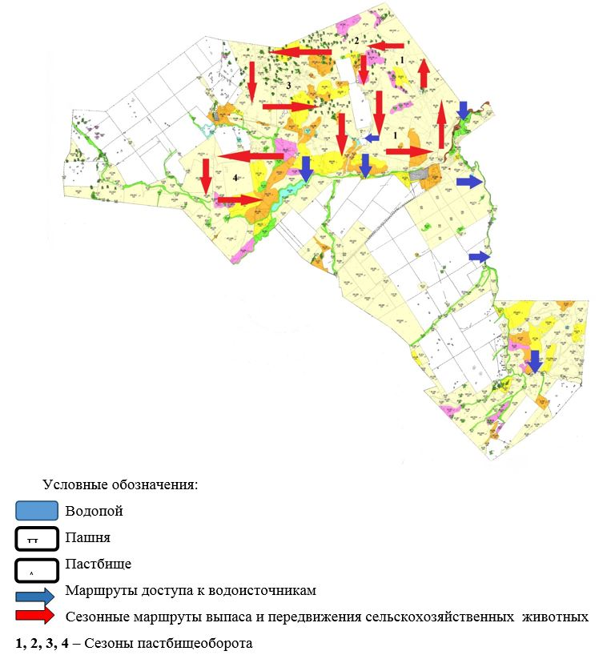

|  |  |
| --- | --- |
|  |  |
|  | Приложение 13 к постановлению акимата Целиноградского района от "30" декабря 2019 года № А-3/619 |

**Схема пастбищеоборотов на основании геоботанического обследования пастбищ сельского округа Рахымжана Кошкарбаева Целиноградского района**

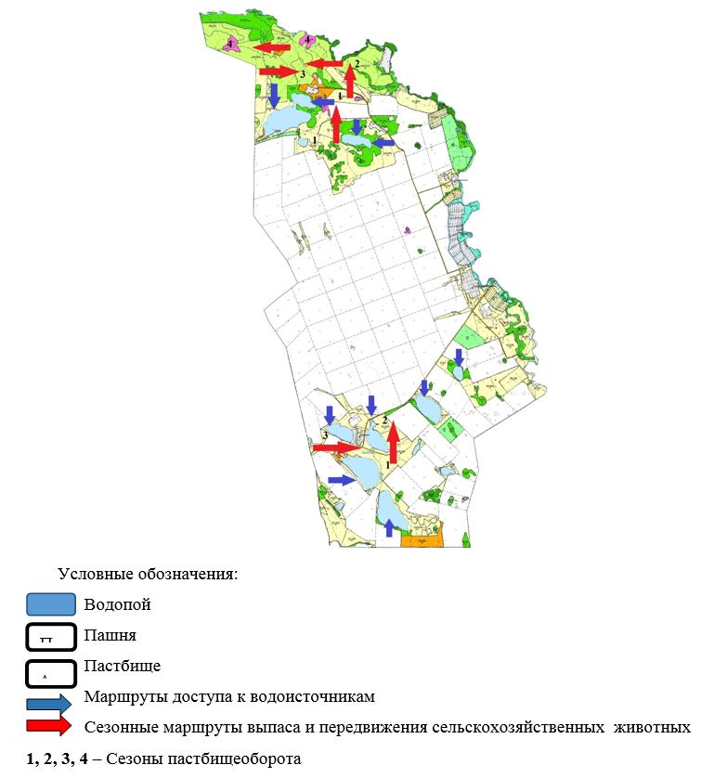

|  |  |
| --- | --- |
|  |  |
|  | Приложение 14 к постановлению акимата Целиноградского района от "30" декабря 2019 года № А-3/619 |

**Схема пастбищеоборотов на основании геоботанического обследования пастбищ Софиевского сельского округа Целиноградского района**

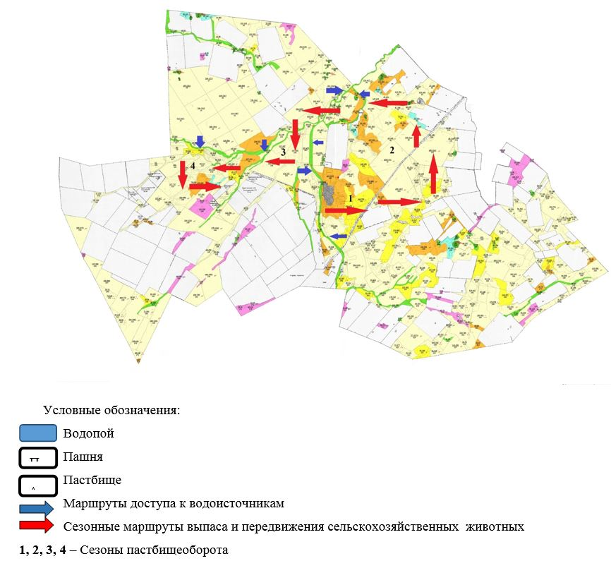

|  |  |
| --- | --- |
|  |  |
|  | Приложение 15 к постановлению акимата Целиноградского района от "30" декабря 2019 года № А-3/619 |

**Схема пастбищеоборотов на основании геоботанического обследования пастбищ Талапкерского сельского округа Целиноградского района**

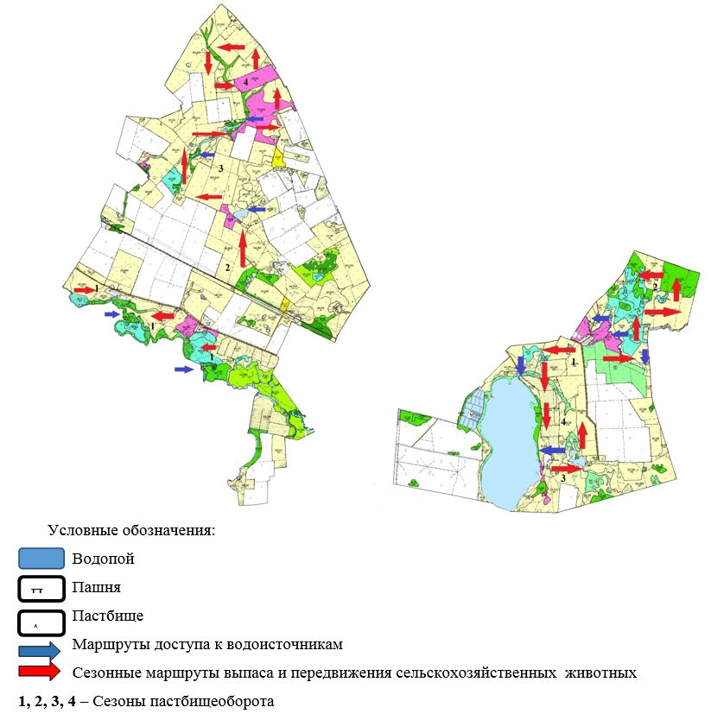

|  |  |
| --- | --- |
|  |  |
|  | Приложение 16 к постановлению акимата Целиноградского района от "30" декабря 2019 года № А-3/619 |

**Схема пастбищеоборотов на основании геоботанического обследования пастбищ Шалкарского сельского округа Целиноградского района**

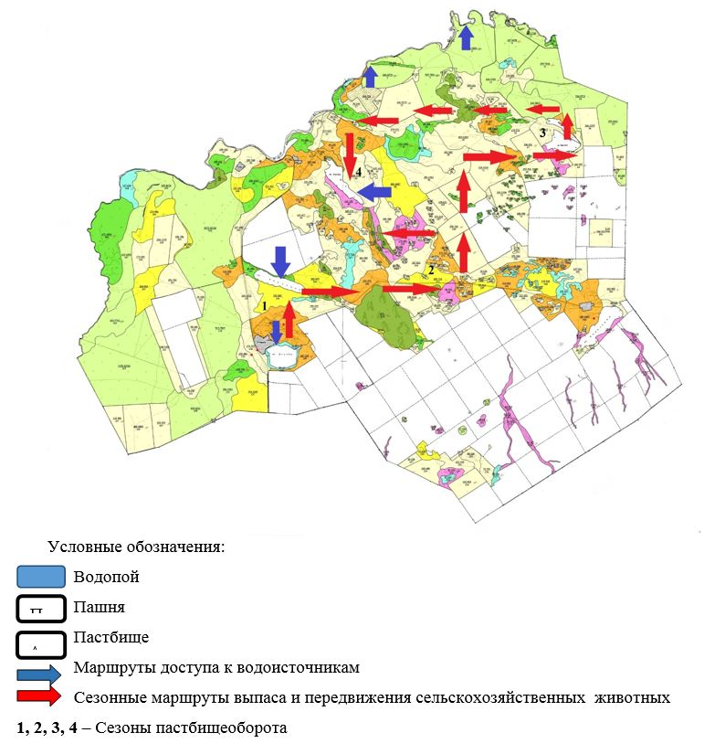

© 2012. РГП на ПХВ «Институт законодательства и правовой информации Республики Казахстан» Министерства юстиции Республики Казахстан